История учреждения
Муниципальное бюджетное общеобразовательное учреждение «Городищенская средняя школа с углубленным изучением отдельных предметов № 3» – инновационное учреждение Городищенского муниципального района Волгоградской области, имеющее интересную историю.

Учреждение как УВК ясли сад – начальная школа было создано 01.07.1994.

11.09.1998 реорганизовано в муниципальную Городищенскую основную общеобразовательную школу № 3.

В период с 1994 по 2001 годы директором являлась Львова Алефтина Михайловна.

30.08.2001 учреждение переименовано в муниципальное образовательное учреждение «Городищенская средняя общеобразовательная школа № 3 с углубленным изучением отдельных предметов».

С 01.09.2001 по настоящее время возглавляет учреждение Зимарина Ольга Владимировна, Почетный работник общего образования Российской Федерации.

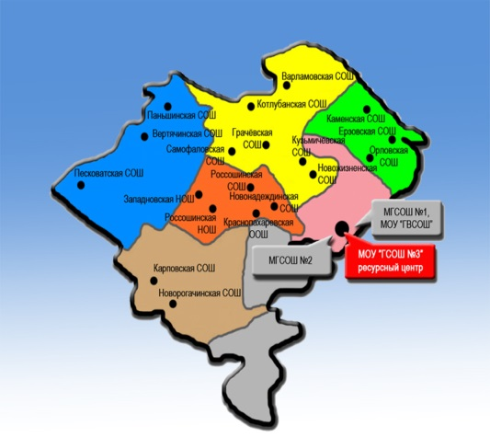
07.09.2007 муниципальное образовательное учреждение «Городищенская средняя общеобразовательная школа № 3 с углубленным изучением отдельных предметов» получило статус Ресурсного центра Городищенского муниципального района Волгоградской области. В период с 2009 по 2012 годы на базе профильных 10-11-х классов обучались старшеклассники из 12 муниципальных бюджетных общеобразовательных учреждений Городищенского района Волгоградской области.
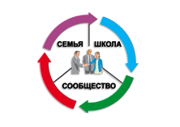
С 2007 года по август 2014 года учреждения являлось участником Регионального проекта: «Общественно-активная школа: региональная модель».
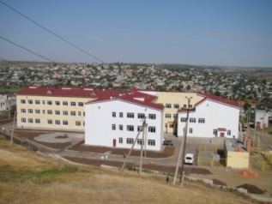
С 01.09.2008 школьники обучаются в новом трехэтажном здании по адресу: Новоселовская, дом 5.

С 2008 года по настоящее время учреждение осуществляет сотрудничество с Международным благотворительным Фондом «Интеркультура». Цель проекта: помогать обучающимся приобрести опыт использования иностранного языка как средства межкультурного общения и как нового инструмента познания мира и культуры других народов.

С 2010 года по настоящее время учреждение участвует в реализации Национальной образовательной инициативы «Наша новая школа».

С 28.10.2010 по май 2015 года учреждение являлось экспериментальной площадкой ГОУ ДПОС «Волгоградская государственная академия повышения квалификации и переподготовки работников образования» по теме: «Управление процессом качества образования ресурсного центра на основе сетевых принципов управления».

С января по август 2011 года учреждение принимало активное участие в региональном эксперименте по теме «Внедрение инновационных средств работы в образовательный процесс общеобразовательных учреждений Волгоградской области, связанных с применением новых информационных технологий». Цель эксперимента: апробировать дистанционные формы и методы работы с обучающимися 8-9-х классов (на примере учебных предметов «Алгебра» и «История»).
С 01.09.2011 в учреждении организована деятельность по обеспечению введения федерального государственного образовательного стандарта начального общего образования.

01.11.2011 учреждение переименовано в муниципальное бюджетное образовательное учреждение «Городищенская средняя общеобразовательная школа № 3 с углубленным изучением отдельных предметов».

С 13 марта 2012 года по август 2014 года учреждение являлось опытно-экспериментальной площадкой в рамках диссертационного исследования по теме «Педагогическое сопровождение учебно-исследовательской деятельности младшего школьника».

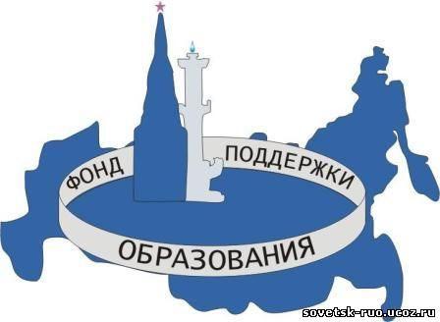
С 2013 года по настоящее время учреждения является участников Федеральной Образовательной программы «Гимназический союз России» совместно с Фондом поддержки образования г. Санкт-Петербурга. Цель Программы: объединить образовательные учреждения единой информационной сетью для внедрения новых образовательных технологий на всей территории России.

С 2011 по 2015 годы учреждение приняло активное участие в реализации Федеральной целевой программы развития образования, которое позволило повысить качество образования обучающихся, профессиональный уровень профессионального мастерства педагогов, модернизировать материально-техническую базу учреждения.

С 24.11.2011 по настоящее время учреждение является базовой школой стажировочной площадки ГОУ ДПОС «Волгоградская государственная академия повышения квалификации и переподготовки работников образования» по теме: «Повышение качества общего образования через индивидуализацию образования посредством реализации тьюторских практик».

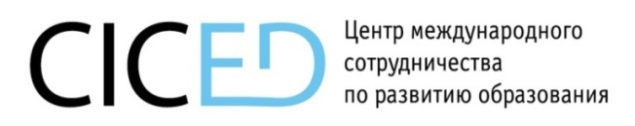
В 2011-2012 гг. при поддержке Волгоградской государственной академии повышения квалификации работников образования в учреждении проводился мониторинг учебно-предметных компетенций обучающихся начальной школы с использованием АИС мониторинга.

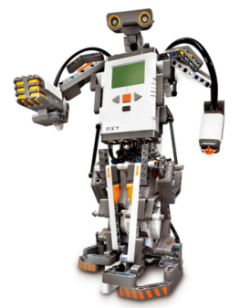
С августа 2012 года по август 2014 год учреждение внедряло новые образовательные технологии через использование образовательной робототехники в рамках образовательного процесса совместно с областным государственным бюджетным учреждением «Областной центр информационного и материально-технического обеспечения образовательных учреждений, находящихся на территории Челябинской области».
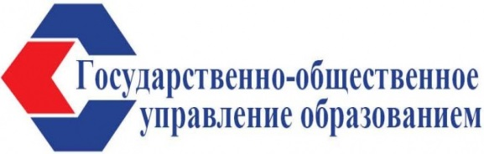
С 28.04.2014 учреждение – Федеральная стажировочная площадка «Интегральная региональная модель государственно-общественного управления образованием».
04.08.2014 учреждение получило статус стажировочной площадки по управленческому обеспечению применения профессионального стандарта «Педагог» и в настоящее время осуществляет реализацию данного направления в рамках Городищенского образовательного кластера Волгоградской области.

28.05.2015 учреждение получило статус региональной инновационной площадки по теме «Управление профессиональным развитием педагогического коллектива общеобразовательной организации, работающего в инновационном режиме».

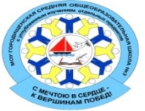
20.11.2015 учреждение переименовано в муниципальное бюджетное общеобразовательное учреждение «Городищенская средняя школа с углубленным изучением отдельных предметов № 3».

28.05.2020 учреждение получило статус региональной инновационной площадки по теме «Инновационные механизмы вовлечения различных контингентов обучающихся в активную социальную практику в условиях реализации Стратегии развития воспитания в Российской Федерации».

